สร้างวัฒนธรรมองค์กร “NO GIFT POLICY “งดการให้ไม่รับของขวัญ อวยพรก็เพียงพอ
งดรับของขวัญ/กระเช้าในช่วงเทศกาลและโอกาสอื่นใด
ให้ส่งความปรารถนาดีผ่านบัตรอวยพรและสื่อออนไลน์แทน

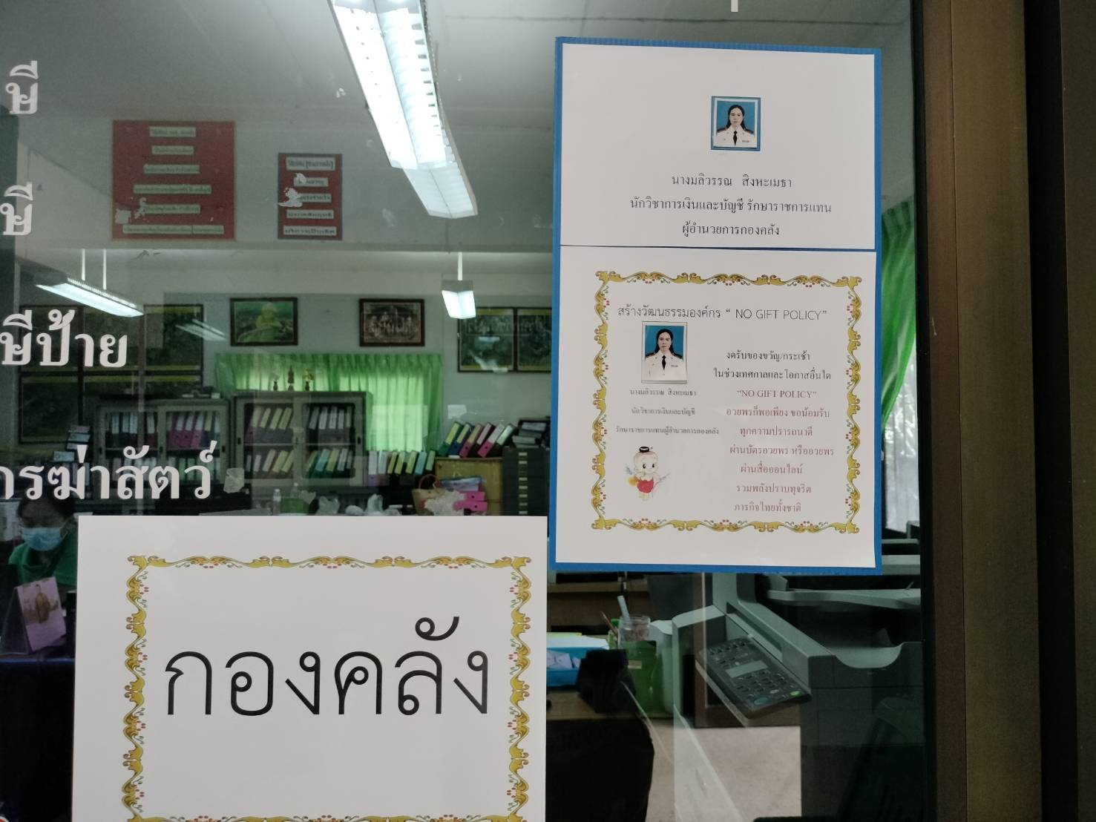

สร้างวัฒนธรรมองค์กร “NO GIFT POLICY “งดการให้ไม่รับของขวัญ อวยพรก็เพียงพอ
งดรับของขวัญ/กระเช้าในช่วงเทศกาลและโอกาสอื่นใด
ให้ส่งความปรารถนาดีผ่านบัตรอวยพรและสื่อออนไลน์แทน

